2024年度

四川省阿坝州松潘县川主寺镇农业农村服务中心
（单位决算公开）

已经保密审查、内容审定，同意对外公开

目录

公开时间：2025年10月20日
第一部分 单位概况………………………………………………1
一、主要职责 1
二、机构设置 3
第二部分 2024年度单位决算情况说明 5
一、收入支出决算总体情况说明 5
二、收入决算情况说明 5
三、支出决算情况说明 6
四、财政拨款收入支出决算总体情况说明 7
五、一般公共预算财政拨款支出决算情况说明 7
六、一般公共预算财政拨款基本支出决算情况说明 9
七、“三公”经费财政拨款支出决算情况说明 10
八、政府性基金预算支出决算情况说明 11
九、国有资本经营预算支出决算情况说明 11
十、其他重要事项的情况说明 11
第三部分 名词解释 13

第四部分 附表 16
一、收入支出决算总表 16
二、收入决算表 16
三、支出决算表 16
四、财政拨款收入支出决算总表 16
五、财政拨款支出决算明细表 16
六、一般公共预算财政拨款支出决算表 16
七、一般公共预算财政拨款支出决算明细表 16
八、一般公共预算财政拨款基本支出决算表 16
九、一般公共预算财政拨款项目支出决算表 16
十、政府性基金预算财政拨款收入支出决算表 16
十一、国有资本经营预算财政拨款收入支出决算表 16
十二、国有资本经营预算财政拨款支出决算表 16
十三、财政拨款“三公”经费支出决算表 16

第一部分 单位概况

一、主要职责

（一）主要职能
1.便民服务中心，为川主寺镇党委、政府直属公益一类副科级事业单位。负责宣传并贯彻落实政务服务、农民工服务等法律法规和方针政策；负责便民服务体系标准化、规范化建设，优化办事流程，拟订服务管理制度并组织实施，落实 “最多跑一次 ” 改革向基层延伸各项工作；负责便民服务窗口工作人员的管理，协助派驻到镇部门的行政审批及公共服务事项进驻窗口事宜；指导村（社区）便民服务点业务工作；牵头负责外出务工人员联络、农民工输出、培训、维权、回引及返乡创业服务等工作；承担镇党委、政府交办的其他工作任务。
2.农业综合服务中心，为川主寺镇党委、政府直属公益一类副科级事业单位。负责宣传并贯彻落实涉农法律法规和方针政策；统筹、指导、监管辖区内农业农村、林业、水利等工作；负责农业、林业、水利、渔业、畜牧业、农业机械等技术、品种、机具等的示范、推广， 负责农业公共信息和培训教育等服务工作；负责农田水利建设、农产品及相关生产资料和投入品质量安全监测等服务性、技术性工作；负责林业、农业苗情、灾害、病虫害和动物疫病的监测、预报防治和处置；承担组织指导农业产业发展、林业生产、农业机械管理、水产发展、农林水资源保护、水土保持预防及水土流失治理等服务工作；负责新农村建设、乡村振兴、农村体制改革、农村土地承包和综合治理等工作；指导辖区内生态农业、农牧业建设；负责辖区内高标准农田管护工作；承担镇党委、政府交办的其他工作任务。
3.经济发展服务中心，为川主寺镇党委、政府直属公益一类股级事业单位。负责乡村经济发展工作；负责乡村招商引资工作；负责村级资金核拨和监督管理；负责综合统计工作；指导农民合作经济组织、农村集体经济组织建设和发展；承担镇党委、政府交办的其他工作任务。
4.社会事业服务中心，为川主寺镇党委、政府直属公益一类股级事业单位。负责宣传并贯彻党和国家有关民政、社会保障等方面的法律法规和方针政策；负责科学、教育、体育、卫生健康、民政等社会事业服务工作；承担就业、社保、医保、劳动保障、救助、救济、低保、儿童、老龄、残疾人等以及各种协会、商会管理机构的社会事业服务工作；承担镇党委、政府交办的其他工作任务。
（二）2024年重点工作完成情况
一是社会保障更加有力。新增高龄津贴15人、低保47户47人、特困供养5人、残疾人8人、居家灵活就业22人、生产扶持5人、医保参保人员7人，纳入留守儿童15人。每月特殊人群医保缴纳2人，医保暂停待遇3人，医保维护21人。就业外出务工申请补贴53人。养老保险认证378人，扩面新增10人，抚恤金发放15人。二是卫生教育持续抓。对考上大专以上69名学生发放助学金共计8.45万元。对8名留守儿童进行中秋慰问，申报传子沟村重教家庭典型案例并对接奖励资金1.2万元。动员12名失学学生成功入学，组织初三6名毕业学生参加学业补偿测试，6名学生顺利入读职校，对接5名特殊儿童病情、学籍及残疾证明。办理准生证44张。三是农业畜牧发展平稳有序。本年度超额完成1000亩主粮播种任务。我镇6个参与松潘县2023年小河片区高标准农田建设项目的村顺利通过县级验收。特色中药材实际种植面积达249.6余亩。兑付2024年草原生态奖补资金420.98万元，涉及1876户。发放应急牧草80吨，兑现一次性补贴资金共55200元。开展沿河流域禁渔工作，出动车辆94余次，巡护里程达8230余公里。验收89个固定式牲畜疫苗注射站的建设。足额足量完成县定牦牛10105头、羊950只、马281匹的减蓄任务。四是坚决遏制耕地“非农化”问题。涉及209.9亩“非农化”耕地均已播种青稞及油菜，新发现1处计划违规建房点，完成劝阻及土地复垦。召开高质量完成高标准农田建设项目专题推进会议4次、高标准农田廉政谈话工作会议1次。每周至少赴项目建设地1次并督查检查项目推进情况。

二、机构设置
（一）松潘县川主寺镇便民服务中心，为川主寺镇党委、政府直属公益一类副科级事业单位，事业编制6名，其中：主任1名（副科级）。
（二）松潘县川主寺镇农业综合服务中心，为川主寺镇党委
政府直属公益一类副科级事业单位，事业编制13名，其中：主任1名（副科级）。
（三）松潘县川主寺镇经济发展服务中心，为川主寺镇党委、政府直属公益一类股级事业单位，事业编制7名，其中：主任1名（股级）。
（四）松潘县川主寺镇社会事业服务中心，为川主寺镇党委、政府直属公益一类股级事业单位，事业编制11名，其中：主任1名（股级）。

第二部分 2024年度单位决算情况说明

一、收入支出决算总体情况说明
2024年度收、支总计772.12万元。与2023年相比，收、支总计各减少68.07万元，减少了8.1%。主要变动原因是人员调动、保险基数调整及公用经费增加。
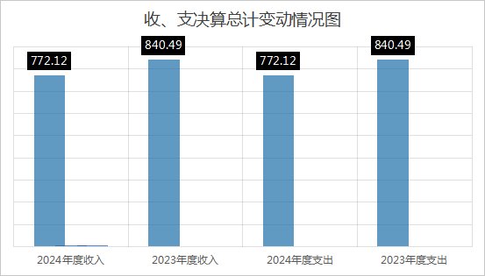
（图1：收、支决算总计变动情况图）（柱状图）
二、收入决算情况说明
2024年本年收入合计772.12万元，其中：一般公共预算财政拨款收入772.12万元，占100.00%；上级补助收入0.00万元，占0.00%；事业收入0.00万元，占0.00%；经营收入0.00万元，占0.00%；附属单位上缴收入0.00万元，占0.00%；其他收入0.00万元，占0.00%。
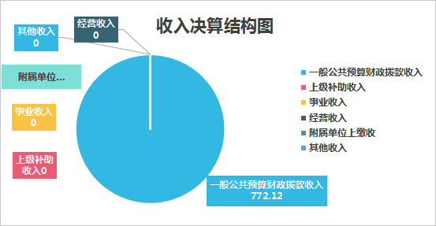
（图2：收入决算结构图）（饼状图）

三、支出决算情况说明
2024年本年支出合计772.12万元，其中：基本支出772.12万元，占100.00%；项目支出0.00万元，占0.00%；上缴上级支出0.00万元，占0.00%；经营支出0.00万元，占0.00%；对附属单位补助支出0.00万元，占0.00%。
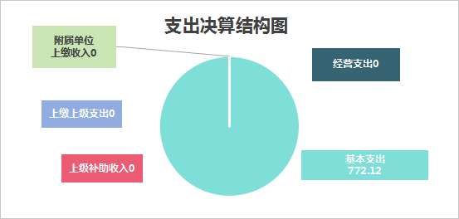
（图3：支出决算结构图）（饼状图）

四、财政拨款收入支出决算总体情况说明
2024年度财政拨款收入总计772.12万元、支出总计772.12万元。与2023年相比，财政拨款收入总计减少68.07万元、减少了8.1%，减少68.07万元、减少了8.1%。主要变动原因是人员调动、保险基数调整及公用经费增加。
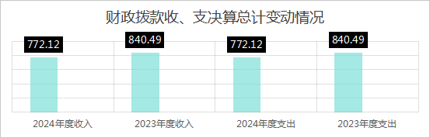（图4：财政拨款收、支决算总计变动情况）（柱状图）
五、一般公共预算财政拨款支出决算情况说明
（一）一般公共预算财政拨款支出决算总体情况
2024年度一般公共预算财政拨款支出772.12万元，占本年支出合计的100.00%。与2023年相比，一般公共预算财政拨款支出减少68.07万元，减少了8.1%。主要变动原因是人员调动、保险基数调整及公用经费增加。
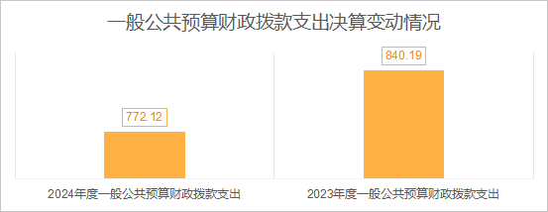
（图5：一般公共预算财政拨款支出决算变动情况）（柱状图）
（二）一般公共预算财政拨款支出决算结构情况
2024年度一般公共预算财政拨款支出772.12万元，主要用于以下方面：一般公共服务支出568.12万元，占73.58%；社会保障和就业支出101.93万元，占13.20%；卫生健康支出41.36万元，占5.36%；住房保障支出60.71万元，占7.86%。
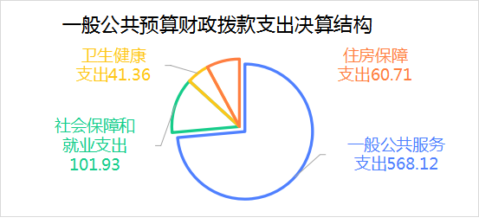
（图6：一般公共预算财政拨款支出决算结构）（饼状图）
（三）一般公共预算财政拨款支出决算具体情况
2024年度一般公共预算支出决算数为772.12万元，完成预算100%。其中：
1.一般公共服务（201）：支出决算为568.12万元，完成预算100%，决算数与预算数持平。
（1）事业运行（2010350）：支出决算为568.12万元，完成预算100%，决算数与预算数持平。
2.社会保障和就业支出（208）：支出决算为101.93万元，完成预算100%，决算数与预算数持平。
（1）机关事业单位基本养老保险缴费支出（2080505）：支出决算为67.95万元，完成预算100%，决算数与预算数持平。
（2）机关事业单位职业年金缴费支出（2080506）：支出决算为33.98万元，完成预算100%，决算数与预算数持平。
3.卫生健康支出（210）：支出决算为41.36万元，完成预算100%，决算数与预算数持平。
（1）事业单位医疗（2101102）：支出决算为33.45万元，完成预算100%，决算数与预算数持平。
（2）其他行政事业单位医疗支出（2101199）：支出决算为7.91万元，完成预算100%，决算数与预算数持平。
4.住房保障支出（221）：支出决算为60.71万元，完成预算100%，决算数与预算数持平。
（1）住房公积金（2210201）：支出决算为60.71万元，完成预算100%，决算数与预算数持平。
六、一般公共预算财政拨款基本支出决算情况说明
2024年度一般公共预算财政拨款基本支出772.12万元，其中：
人员经费749.69万元，主要包括：基本工资、津贴补贴、奖金、伙食补助费、绩效工资、机关事业单位基本养老保险缴费、职业年金缴费、其他社会保障缴费、其他工资福利支出、离休费、退休费、抚恤金、生活补助、医疗费补助、奖励金、住房公积金、其他对个人和家庭的补助支出等。
公用经费22.43万元，主要包括：办公费、印刷费、咨询费、手续费、水费、电费、邮电费、取暖费、物业管理费、差旅费、因公出国（境）费用、维修（护）费、租赁费、会议费、培训费、公务接待费、劳务费、委托业务费、工会经费、福利费、公务用车运行维护费、其他交通费、税金及附加费用、其他商品和服务支出、办公设备购置、专用设备购置、信息网络及软件购置更新、其他资本性支出等。
七、“三公”经费财政拨款支出决算情况说明
（一）“三公”经费财政拨款支出决算总体情况说明
2024年度“三公”经费财政拨款支出决算为0万元，完成预算100.00%，决算数与预算数持平。
（二）“三公”经费财政拨款支出决算具体情况说明
2024年度“三公”经费财政拨款支出决算中，因公出国（境）费支出决算0.00万元，占0.00%；公务用车运行维护费支出决算0万元，占0.00%；公务接待费支出决算0.00万元，占0.00%。具体情况如下：
1.因公出国（境）经费支出0.00万元，完成预算0.00%。全年安排因公出国（境）团组0次，出国（境）0人。因公出国（境）支出决算比2023年增加0.00万元，增长0.00%。
2.公务用车购置及运行维护费支出0万元，完成预算100.00%。公务用车购置及运行维护费支出决算比2023年减少4.32万元，减少100.00%。主要原因是公务用车运行费减少。
其中：公务用车购置支出0.00万元。全年按规定更新购置公务用车0辆，其中：轿车0辆、金额0.00万元，越野车0辆、金额0.00万元，载客汽车0辆、金额0.00万元。截至2024年12月底，单位共有公务用车0辆，其中：轿车0辆、越野车0辆、载客汽车0辆。
公务用车运行维护费支出0.00万元。主要用于日常工作所需的公务用车燃料费、维修费、过路过桥费、保险费等支出。
公务接待费支出0.00万元，完成预算100%。公务接待费支出决算比2022年增加0.00万元，增长0.00%。
国内公务接待支出0.00万元。国内公务接待0批次，0人次（不包括陪同人员），共计支出0.00万元。
外事接待支出0.00万元，外事接待0批次，0人，共计支出0.00万元。
八、政府性基金预算支出决算情况说明
2024年度政府性基金预算财政拨款支出0.00万元。
九、国有资本经营预算支出决算情况说明
2024年度国有资本经营预算财政拨款支出0.00万元。
十、其他重要事项的情况说明
（一）机关运行经费支出情况
2024年，阿坝州松潘县川主寺镇农业农村服务中心机关运行经费支出22.43万元，比2023年减少11.33万元，减少50.51%。主要原因是维护费减少。
（二）政府采购支出情况
2024年，阿坝州松潘县川主寺镇农业农村服务中心政府采购支出总额0.00万元，其中：政府采购货物支出0.00万元、政府采购工程支出0.00万元、政府采购服务支出0.00万元。授予中小企业合同金额0.00万元，占政府采购支出总额的0.00%，其中：授予小微企业合同金额0.00万元，占政府采购支出总额的0.00%。
（三）国有资产占有使用情况
截至2024年12月31日，阿坝州松潘县川主寺镇农业农村服务中心共有车辆0辆，其中：主要领导干部用车0辆、机要通信用车0辆、应急保障用车0辆、其他用车0辆；单价100万元（含）以上设备（不含车辆）0台（套）。
（四）预算绩效管理情况
根据预算绩效管理要求，本部门在2024年度预算编制阶段，组织对0个项目（项目名称）等0个项目开展了预算事前绩效评估，对0个项目编制了绩效目标，在预算执行过程中，选取0个项目开展绩效监控，组织对0个项目开展绩效自评。

第三部分 名词解释

1.财政拨款收入：指单位从同级财政部门取得的财政预算资金。
2.事业收入：指事业单位开展专业业务活动及辅助活动取得的收入。
3.经营收入：指事业单位在专业业务活动及其辅助活动之外开展非独立核算经营活动取得的收入。
4.其他收入：指单位取得的除上述收入以外的各项收入。
5.使用非财政拨款结余：指事业单位使用以前年度积累的非财政拨款结余弥补当年收支差额的金额。
6.年初结转和结余：指以前年度尚未完成、结转到本年按有关规定继续使用的资金。
7.结余分配：指事业单位按照会计制度规定缴纳的所得税、提取的专用结余以及转入非财政拨款结余的金额等。
8.年末结转和结余：指单位按有关规定结转到下年或以后年度继续使用的资金。
9.一般公共服务支出（201）：指政府提供一般公共服务支出。
10.政府办公厅（室）及相关机构事务（20103）：指各级政府办公厅（室）及相关机构的支出。
11.事业运行（2010350）：指事业单位的基本支出，不包括行政单位（包括实行公务员管理的事业单位）后勤服务中心、医疗室等附属事业单位。
12.社会保障和就业支出（208）：指政府在社会保障与就业方面的支出。
13.行政事业单位养老支出（20805）：指用于行政事业单位养老方面的支出。
14.机关事业单位基本养老保险缴费支出（2080505）：指机关事业单位实施养老保险制度由单位缴纳的基本养老保险费支出。
15.机关事业单位职业年金缴费支出（2080506）：指机关事业单位实施养老保险制度由单位实际缴纳的职业年金支出。
16.卫生健康支出（210）： 指政府卫生健康方面的支出。
17.行政事业单位医疗（21011）：指行政事业单位医疗方面的支出。
18.事业单位医疗（2101102）：指财政部门安排的事业单位基本医疗保险缴费经费，未参加医疗保险的事业单位的公费医疗经费，按国家规定享受离休人员待遇的医疗经费。
19.住房保障支出（221）：指集中反映政府用于住房方面的支出。
20.住房改革支出（22102）：指行政事业单位使用财政拨款资金和其他资金等安排的住房改革支出。
21.住房公积金（2210201）：指行政事业单位按人力资源和社会保障部、财政部规定的基本工资和津贴补贴以及规定比例为职工缴纳的住房公积金。
22.基本支出：指为保障机构正常运转、完成日常工作任务而发生的人员支出和公用支出。
23.项目支出：指在基本支出之外为完成特定行政任务和事业发展目标所发生的支出。
24.经营支出：指事业单位在专业业务活动及其辅助活动之外开展非独立核算经营活动发生的支出。
25.“三公”经费：指部门用财政拨款安排的因公出国（境）费、公务用车购置及运行费和公务接待费。其中，因公出国（境）费反映单位公务出国（境）的国际旅费、国外城市间交通费、住宿费、伙食费、培训费、公杂费等支出；公务用车购置及运行费反映单位公务用车车辆购置支出（含车辆购置税）及租用费、燃料费、维修费、过路过桥费、保险费等支出；公务接待费反映单位按规定开支的各类公务接待（含外宾接待）支出。
26.机关运行经费：为保障行政单位（含参照公务员法管理的事业单位）运行用于购买货物和服务的各项资金，包括办公及印刷费、邮电费、差旅费、会议费、福利费、日常维修费、专用材料及一般设备购置费、办公用房水电费、办公用房取暖费、办公用房物业管理费、公务用车运行维护费以及其他费用。
第四部分 附表

一、收入支出决算总表
二、收入决算表
三、支出决算表
四、财政拨款收入支出决算总表
五、财政拨款支出决算明细表
六、一般公共预算财政拨款支出决算表
七、一般公共预算财政拨款支出决算明细表
八、一般公共预算财政拨款基本支出决算表
九、一般公共预算财政拨款项目支出决算表
十、政府性基金预算财政拨款收入支出决算表
十一、国有资本经营预算财政拨款收入支出决算表
十二、国有资本经营预算财政拨款支出决算表
十三、财政拨款“三公”经费支出决算表

